 | DEPARTMENT OF COMPUTER ENGINEERING (DCE)  HWSW CODESIGN  MMH: HSCD446164
LÊ NHẬT HUY
PHÙNG THANH TRIỀU
TRẦN HẠO KHIÊM
DƯƠNNG MINH THÔNG
NGÔ GIA BẢO

Mục tiêu bài Lab
+ Hiểu nguyên lý High Level Synthesis
+ Làm quen Vivado HLS
+ Thực hiện C Simulation và C Synthesis
+ Tối ưu thiết kế bằng HLS Directives
+ Phân tích latency và hardware resources
+ Hiểu pipeline, unroll và array reshape
+ Phân tích interface synthesis trong FPGA
Công cụ cần thiết
Phần cứng
+ ZedBoard hoặc PynQ-Z2
Phần mềm
+ Vivado HLS 2019.2
+ Vivado Design Suite 2019.2
+ Tcl Command Prompt
Kết quả đạt được
+ Tạo project HLS bằng GUI và Tcl Script
+ Tổng hợp thiết kế từ C/C++ sang RTL
+ Chạy C Simulation và C/RTL Cosimulation
+ Tối ưu hiệu năng bằng HLS Directives
+ Phân tích latency và resource utilization
+ Hiểu nguyên lý interface synthesis trong FPGA HLS design

THỰC HÀNH

Bài 3A — Tạo project Vitis HLS 2025.2 cho Zybo Z7

3A.1 Chuẩn bị source code
- matrix_mult.h
- matrix_mult.cpp
- matrix_mult_test.cpp

3A.2 Tạo project bằng GUI
- Project Name: matrix_mult_prj. Location: D:\HSCD\Lab3\hls\tut3A. Bấm Next.
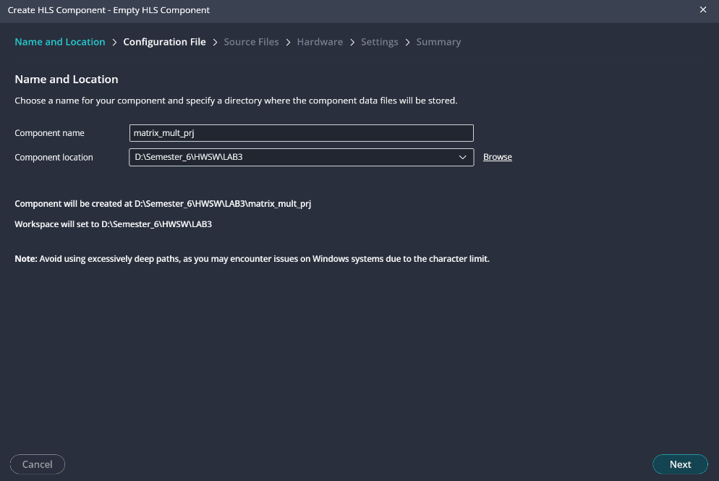
Hình 3.1 — Cửa sổ tạo Vitis HLS project
- Add/Remove Design Files → Add Files → chọn matrix_mult.cpp và matrix_mult.h. Trường Top Function nhập matrix_mult.
- AddTestbench Files → Add Files → chọn matrix_mult_test.cpp.
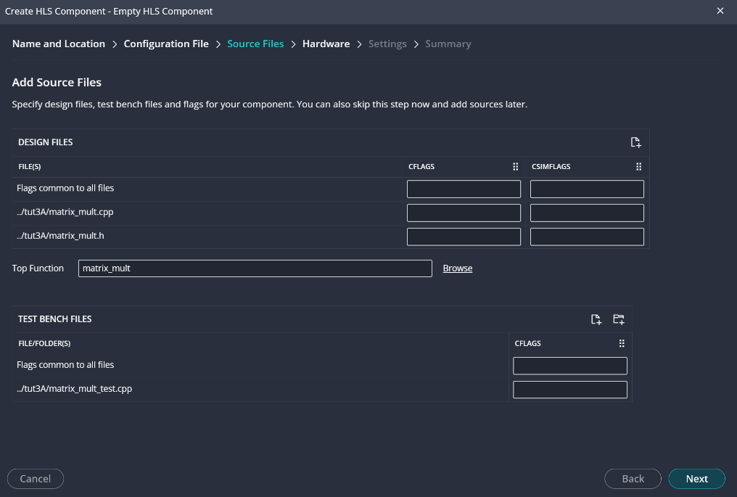
Hình 3.2 — Thêm source files và đặt top function
- Part Selection chọn xc7z020clg400-1.
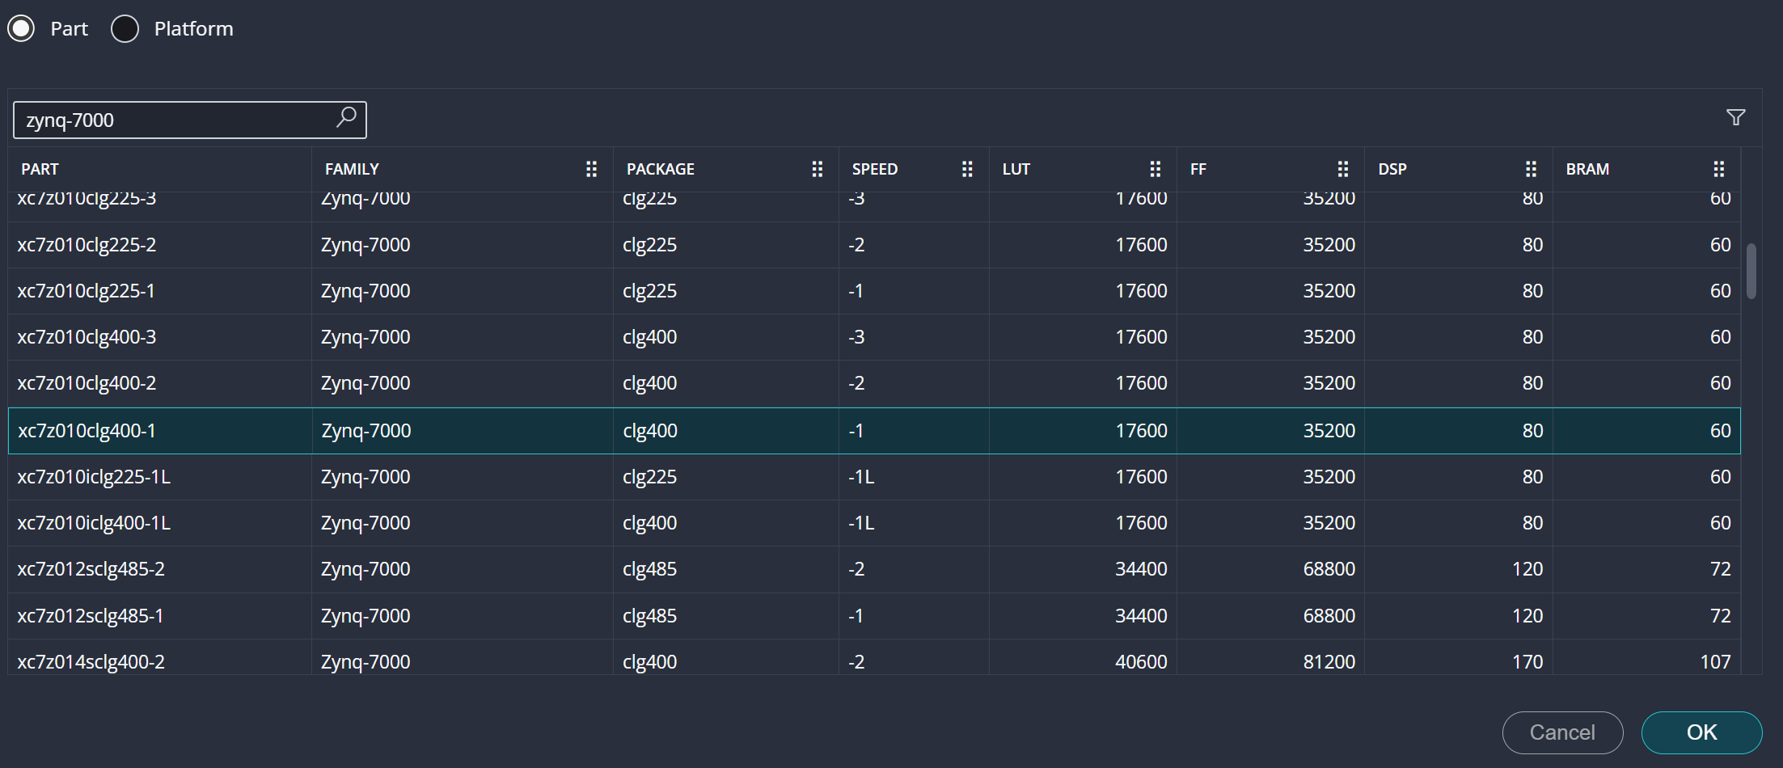
Hình 3.3 — Chọn part Zynq XC7Z010 cho Zybo Z7-10
- Bấm Finish. Workspace mở ra ở chế độ Synthesis, panel Explorer hiển thị Source và Test Bench

Bài 3B — Tối ưu thiết kế trong Vitis HLS
Đại lượng đo hiệu năng
Thuật ngữ | Định nghĩa kỹ thuật | Đơn vị | Công thức / Ví dụ Lab 3
Clock period (T) | Khoảng cách hai cạnh lên liên tiếp của clock signal | ns | T = 10 ns → fclk = 100 MHz
Clock Achieved | Critical path delay sau place & route, là T tối thiểu mạch chạy ổn định | ns | Sol1: 5.998 ns → fmax = 166 MHz
Clock Uncertainty | Margin trừ vào T để tool dự phòng skew/jitter (~27% mặc định) | ns hoặc % | 10 ns × 27% = 2.7 ns
Cycle | 1 chu kỳ clock, đơn vị thời gian rời rạc | — | 1 cy = T = 10 ns
Latency | Số cycle từ ap_start đến ap_done (end-to-end của 1 transaction) | cycles | Sol1: 81 cy = 810 ns
Interval (II) | Số cycle giữa hai lần ap_start liên tiếp được phép | cycles | Sol5: II=13 → throughput 1/13 trans/cy
Iteration Latency | Số cycle để hoàn thành 1 iteration của loop | cycles | Sol1 Row_Col: 8 cy/iter
Trip Count | Số iteration tổng của loop | iterations | Auto-flatten Row+Col → trip = 25
Throughput | Tốc độ output ở steady-state | trans/cy hoặc Hz | TP = fclk/II = 100M/13 ≈ 7.7 Mtrans/s
Total Latency formula | Quan hệ giữa các đại lượng pipeline | — | L = (Trip−1)×II + Iter_Latency

HLS Directives / Pragmas
Directive | Tác dụng kỹ thuật | Tham số | Hệ quả khi áp dụng
PIPELINE | Cho phép iter n+1 bắt đầu trước khi iter n kết thúc; chia body thành pipeline stage ngăn bằng FF | II (target), rewind, off | ↓ Interval, ↑ FF, có thể ↑ DSP nếu unroll loop con
UNROLL | Replicate loop body N lần chạy song song; nếu factor=trip thì biến loop thành combinational extended | factor=N hoặc full | ↑ song song, ↑ DSP/LUT, có thể đụng memory port limit
ARRAY_PARTITION | Tách mảng thành N mảng nhỏ độc lập (block/cyclic/complete) → N memory port song song | type, factor, dim | ↑ memory bandwidth, ↑ BRAM hoặc LUT-RAM
ARRAY_RESHAPE | Gộp các phần tử theo dim thành 1 word rộng N×bitwidth → 1 port, đọc N phần tử/cycle | type, factor, dim | ↑ memory bandwidth, giữ số BRAM, word rộng hơn
LOOP_FLATTEN | Gộp loop lồng nhau thành 1 loop với trip = product trip con | off (để tắt) | ↓ overhead loop transition, gộp counter
LOOP_MERGE | Gộp các loop tuần tự cùng trip count | force | Chạy song song các loop độc lập về data
DATAFLOW | Cho phép các function/loop con chạy song song với FIFO giữa chúng | — | ↑ concurrency mức task, ↑ overhead FIFO
INTERFACE | Chỉ định protocol cho port (ap_memory, axis, m_axi, s_axilite, ap_none, ap_vld) | mode, port | Đổi giao thức bus, ảnh hưởng wrapper RTL
INLINE | Inline function vào caller (tránh function-level handshake) | off, recursive | Bỏ ap_ctrl_hs nội bộ, ↓ latency function call
ALLOCATION | Giới hạn số instance của 1 operation / function | limit, count | Force resource sharing, ↓ DSP/LUT bằng ↑ II

Tài nguyên FPGA (Xilinx 7-series)
Tài nguyên | Định nghĩa kỹ thuật | Capacity Z-7010 | Vai trò trong matrix_mult
LUT6 | SRAM 64-bit cấu hình thành hàm boolean ≤6 input; nguyên tử logic combinational | 17,600 | Mux, adder, decoder, FSM logic — Sol5: 3038 LUT (17.3%)
FF (D Flip-Flop) | Ô nhớ 1-bit clocked, lưu state giữa pipeline stage / FSM state | 35,200 | Pipeline registers — Sol5: 2031 FF (5.8%)
DSP48E1 | Hardware block multiply-accumulate: A(25b) × B(18b) ± C(48b) trong 1 cycle | 80 | 1 DSP / 1 phép nhân 8×8 — Sol5: 75 DSP (93.75%)
BRAM_18K | Block RAM 18 Kbit, dual-port (2 cổng độc lập read/write) | 60 | Map mảng a, b, prod — Lab 3 dùng 0 (mảng quá nhỏ)
BRAM_36K | Cặp đôi BRAM_18K ghép lại 36 Kbit | 30 (= 60/2) | Không dùng trong Lab này
URAM | UltraRAM 288 Kbit (chỉ UltraScale+, không có Zynq-7000) | 0 | Luôn 0
Slice | Container chứa 4 LUT + 8 FF (Xilinx slice) | 4,400 | Đơn vị floorplan, không hiện trực tiếp trong HLS report

3B.1 Solution 1 — Baseline
- Tắt tự động pipeline của Vitis HLS phiên bản mới: Vào Settings của solution1 sửa file .cfg thêm vào dòng syn.compile.pipeline_loops=0 để tắt pipeline tự động.

- Run C simulation
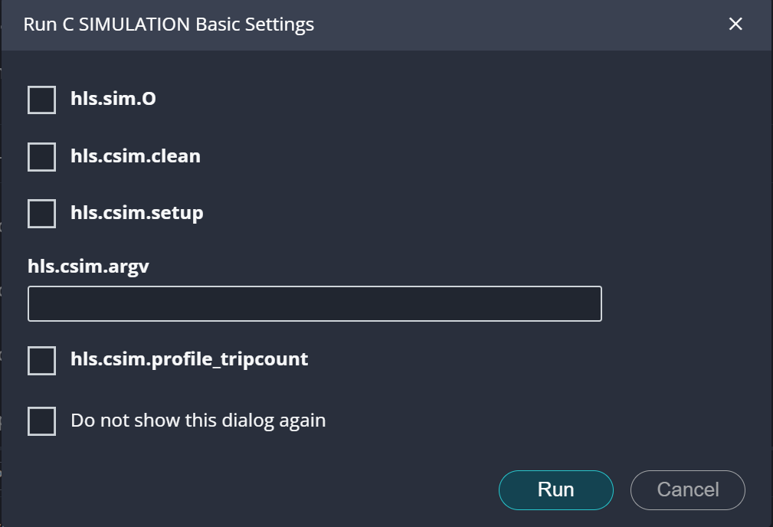

Hình 3.4 — Run C SIMULATION Basic Settings

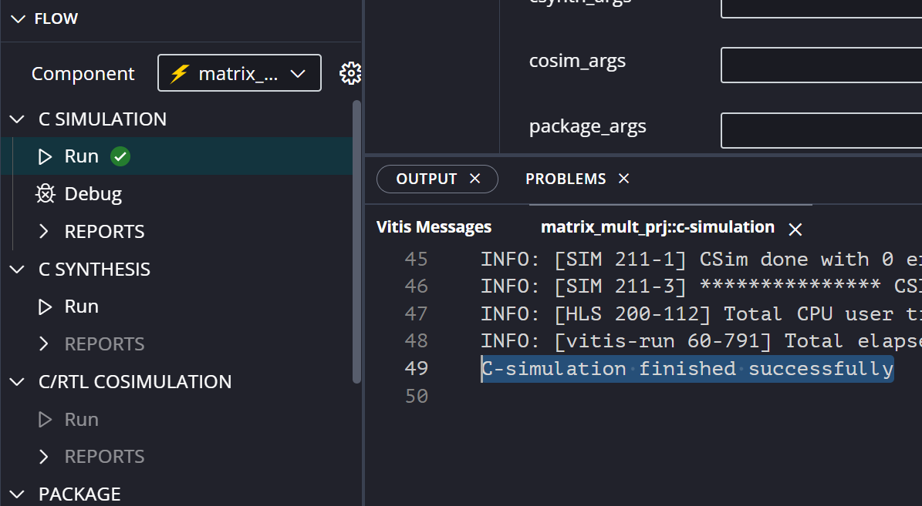

Hình 3.5 — Run successfully
Click nút C Synthesis.
- hls.clock — 10ns (= 100 MHz, mặc định cho PS-PL trên Zynq-7000).
- hls.clock_uncertainty — 27% (mặc định Vitis HLS).
- hls.flow_target — đổi thành vivado
- flow_target = vivado: Sinh ra IP chuẩn (.zip) để kéo thả vào Block Design, kết nối với chip Zynq bằng luồng thiết kế phần cứng truyền thống (giống Lab 2). Giao tiếp đơn giản (ap_memory).
- flow_target = vitis: Sinh ra Kernel (.xo) dành cho hệ thống chạy hệ điều hành, dùng kiến trúc phần mềm XRT (Alveo/Versal). Giao tiếp rất phức tạp (m_axi).
- hls.package.output.syn — bỏ trống
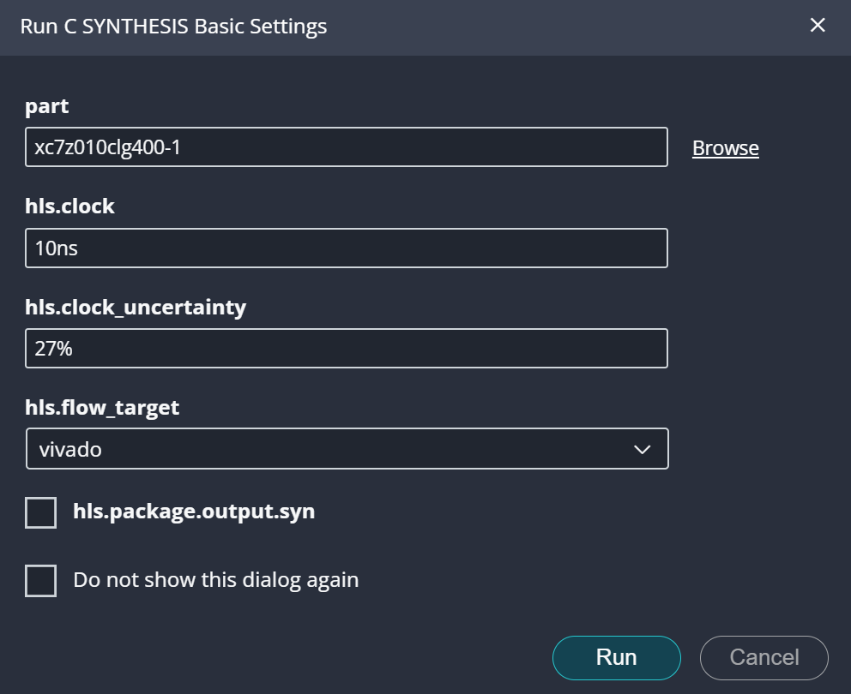
Hình 3.6 — Run C SYNTHESIS Basic Settings
- Đọc Synthesis Report
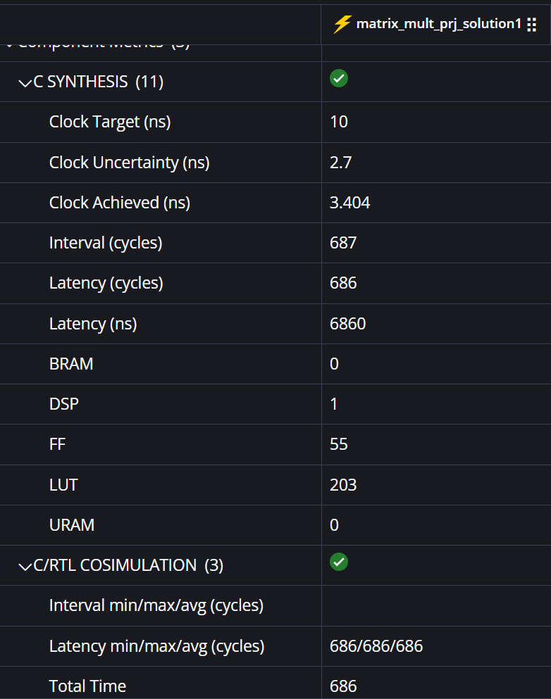
Hình 3.7 — Synthesis report
- Số liệu: Interval = 687 cy · Latency = 686 cy (6860 ns) · DSP = 1 · FF = 55 · LUT = 203 · Clock Achieved = 3.404 ns
- Solution 1 lúc này là phiên bản tuần tự hoàn toàn — không pipeline, không flatten, không unroll. Mạch sinh ra là một FSM cổ điển:
- Mỗi phép nhân-cộng được thực hiện lần lượt qua 1 DSP duy nhất, dùng đi dùng lại 125 lần (5×5×5).
- Latency 686 cycles: 125 phép nhân-cộng, mỗi phép mất ~5 cycles (đọc a, đọc b, đọc prod, nhân-cộng, ghi prod) + overhead loop transition = ~5.5 cy/iter × 125 ≈ 687 .
- DSP = 1: chỉ cần 1 multiplier hardware vì không có phép nhân nào chạy song song.
- FF = 55 (rất ít): chỉ lưu state cơ bản — 3 loop counter (i, j, k) + tạm thời một vài giá trị trung gian. Không có pipeline register nên không tốn FF.
- LUT = 203 (cực thấp): logic control đơn giản — vài comparator (i<5, j<5, k<5), vài adder cho counter, address generation cho BRAM. Không có mux phức tạp.
- Clock Achieved = 3.404 ns (Fmax ≈ 294 MHz): path combinational rất ngắn vì chỉ có 1 phép nhân nối tiếp 1 adder. Đây là điểm tốt duy nhất của Sol1 — Fmax cao nhất trong 5 solution.
- Cosim 686 = Synthesis 687: khớp gần như tuyệt đối → không có pipeline ramp-up, không có overlap giữa các transaction → mạch tuần tự thuần.

3B.2 Solution 2 — PIPELINE vòng Product
Tạo solution2 — kế thừa setup từ solution1, chèn thêm directive PIPELINE lên loop trong cùng để buộc tool đạt II = 1.
- Clone solution 2 từ solution 1
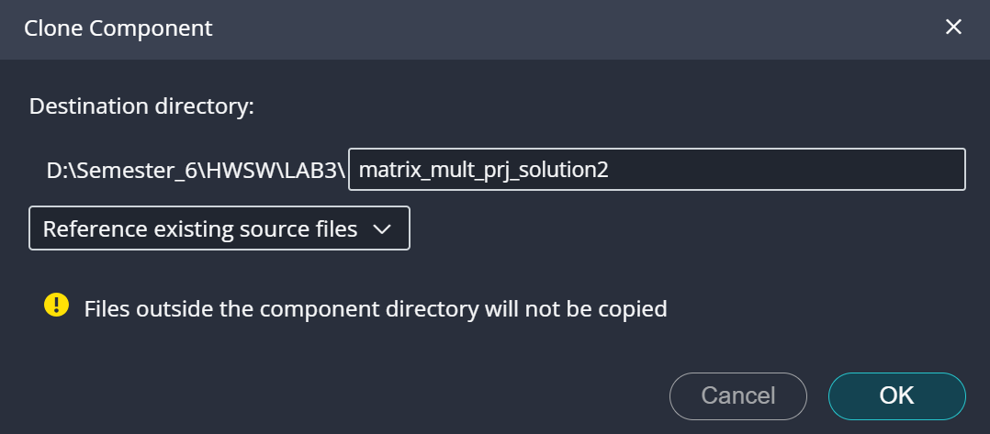

Hình 3.8 — Hướng dẫn clone component 2
- Double-click matrix_mult.cpp để mở trong editor. Mở panel Directive
- Click chuột phải lên loop: Product → Insert Directive… Cửa sổ Directives Editor hiện ra:
- Directive: chọn PIPELINE từ dropdown.
- II: để trống (mặc định = 1, tool sẽ cố đạt II = 1).
- rewind, off: bỏ trống.
- Destination: chọn Source File — pragma sẽ chèn vào matrix_mult.cpp.
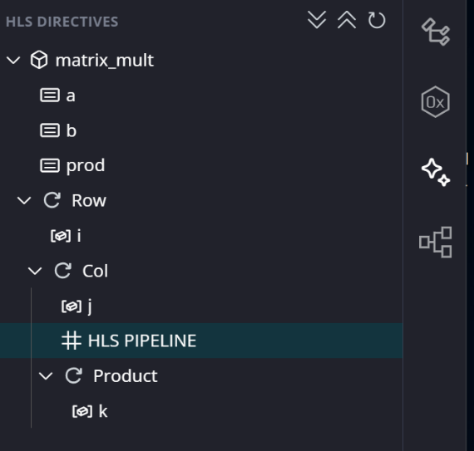
Hình 3.9 — Directives HSL solution 2
- Source code matrix_mult.cpp sẽ có thêm dòng pragma
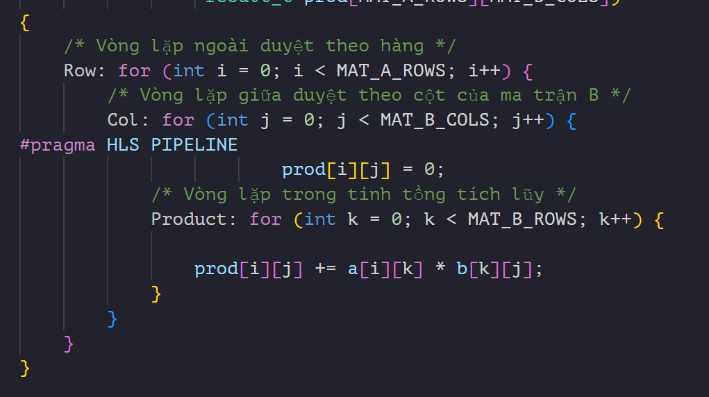
Hình 3.10 — Source code sau khi được chỉnh sửa
- Run simulation, Run Synthesis, Run Cosimulation
- So sánh với solution1: menu Project → Compare Reports… → Add solution1 + solution2 → OK. Bảng so sánh side-by-side mở ra với latency, interval, BRAM, DSP, FF, LUT của cả hai.

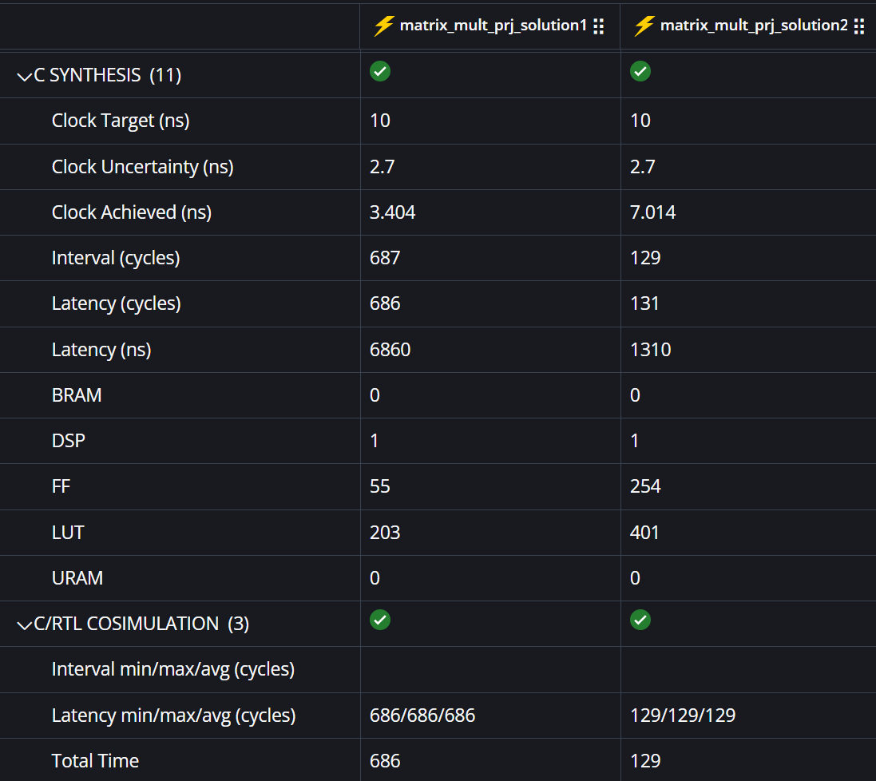
Hình 3.11 — So sánh solution 1 với solution 2

- Khảo sát biểu đồ gant
- Pipeline ở vòng lặp k, chương trình sẽ sử lý song song các phép tính: A[i,k] x B[i,k]
Vd:
cycle 1 mul1
cycle 2 mul2 + add1
cycle 3 mul3 + add2
- Do xử lý pipeline các phép tính nên latency và interval giảm, nhưng sử dụng nhiều hon tài nguyên phần cứng các khối FF, LUT

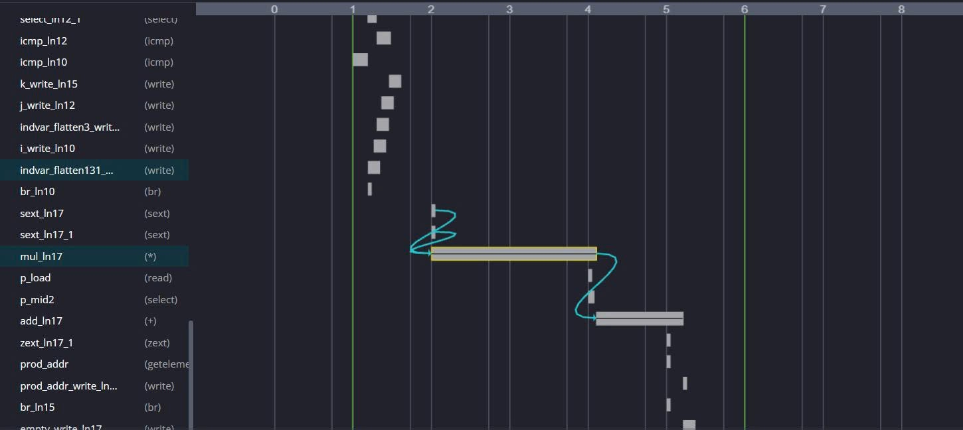
Hình 3.12 — Biểu đồ gannt solution 2

Nhận xét
- Solution 2 cải thiện tốc độ rất rõ rệt: chỉ thêm một dòng #pragma HLS PIPELINE vào vòng lặp Product đã giúp Interval giảm từ 687 xuống 129 cycles, tương đương nhanh hơn 5.3 lần. Đây là bằng chứng trực quan nhất cho lợi ích của pipelining trong HLS.
- Cơ chế: Solution 1 thực hiện 125 phép nhân-cộng hoàn toàn tuần tự, mỗi phép mất ~5 cycle, dùng đi dùng lại một multiplier duy nhất. Khi chèn PIPELINE, tool biến vòng Product thành dây chuyền với II=2 — các iteration chồng lấn nhau, giảm đáng kể overhead loop transition. Kết quả: cùng 1 DSP nhưng tận dụng được nhiều hơn ở mỗi chu kỳ clock.
- Về tài nguyên, phần đánh đổi rất hợp lý: DSP giữ nguyên 1 (vẫn dùng 1 multiplier), nhưng FF tăng từ 55 lên 254 do cần thêm các pipeline register lưu state giữa các stage, và LUT tăng từ 203 lên 401 do logic control của pipeline FSM phức tạp hơn. Trên Zybo Z7-10, tổng tài nguyên này vẫn cực nhỏ (<1.5% mỗi loại) nên đánh đổi này hoàn toàn chấp nhận được.
Clock Achieved tăng từ 3.404 ns lên 7.014 ns: critical path của Sol2 dài hơn vì pipelined loop cần FSM với nhiều state transition. Tuy vậy, 7.014 ns vẫn dư margin so với clock target 10 ns, đảm bảo timing closure.

Kết luận
- Solution 2 chứng minh nguyên lý cốt lõi của HLS: chỉ một directive đặt đúng chỗ có thể mang lại speedup vài lần mà gần như không tốn thêm tài nguyên DSP. Đây là trade-off "rẻ nhất" trong toàn bộ chuỗi tối ưu — đổi ~200 FF và ~200 LUT lấy 5.3× tốc độ. Tuy nhiên vẫn còn bottleneck (II=2 do dependency trên mảng prod), sẽ được giải quyết ở các solution tiếp theo bằng cách đặt PIPELINE ở loop cao hơn (Sol3) và thêm ARRAY_RESHAPE (Sol4).

3B.3 Solution 3 — PIPELINE vòng Col (unroll Product)
- Clone solution 3 từ solution 1
- Double-click matrix_mult.cpp để mở trong editor. Mở panel Directive
- Directive, chuột phải lên label Col → Insert Directive → Type = PIPELINE, II = 1
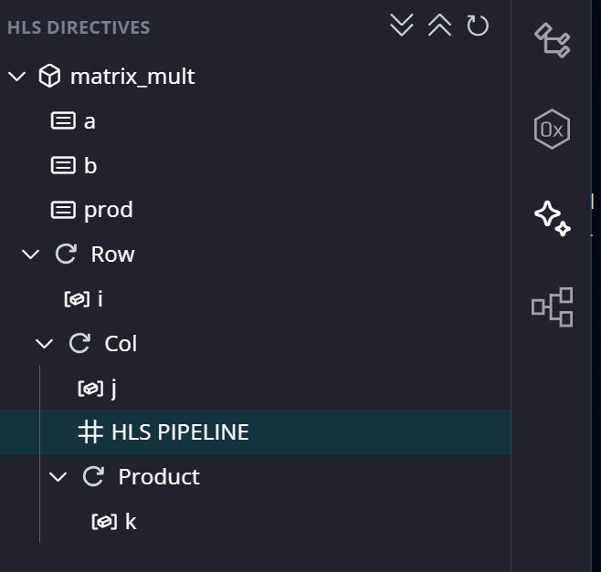
Hình 3.13 — Directives HSL solution 3
- Source code matrix_mult.cpp sẽ có thêm dòng pragma

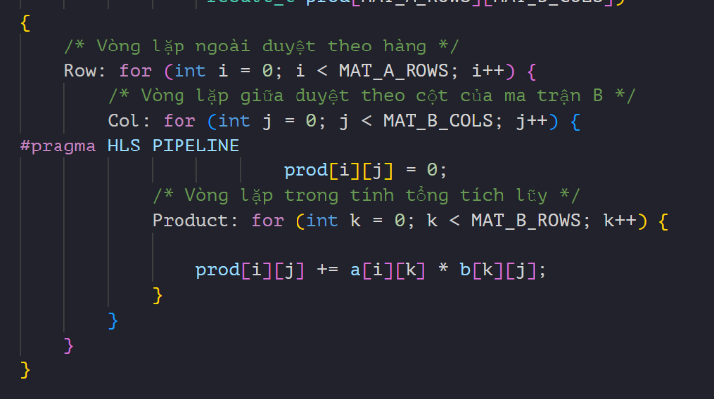
Hình 3.14 — Source code sau khi được chỉnh sửa
- Run simulation, Run Synthesis, Run Cosimulation
- Report của solution 3
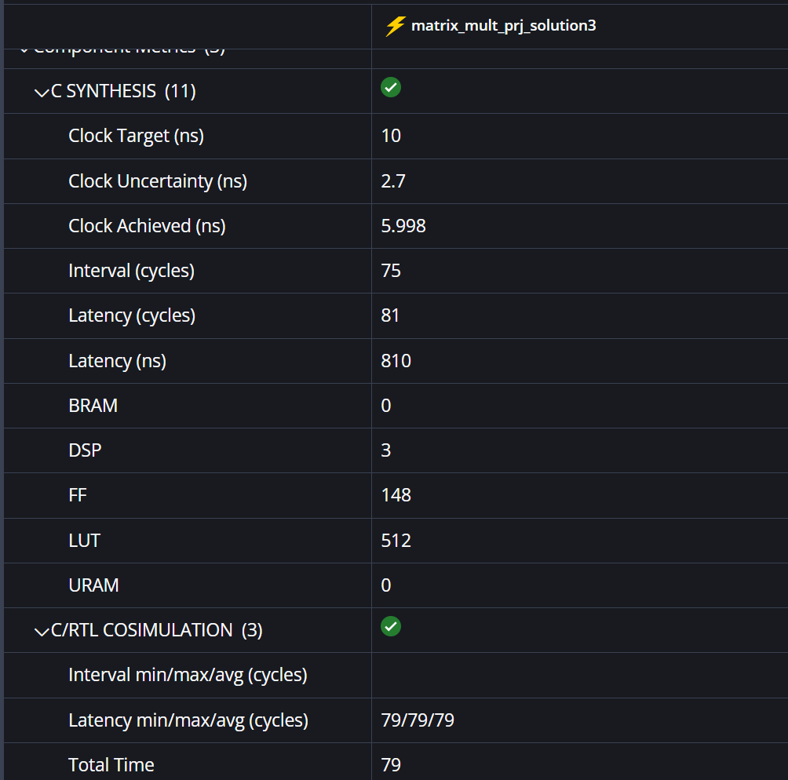

Hình 3.15 — Synthesis report solution 3
- Khảo sát biểu đồ gant

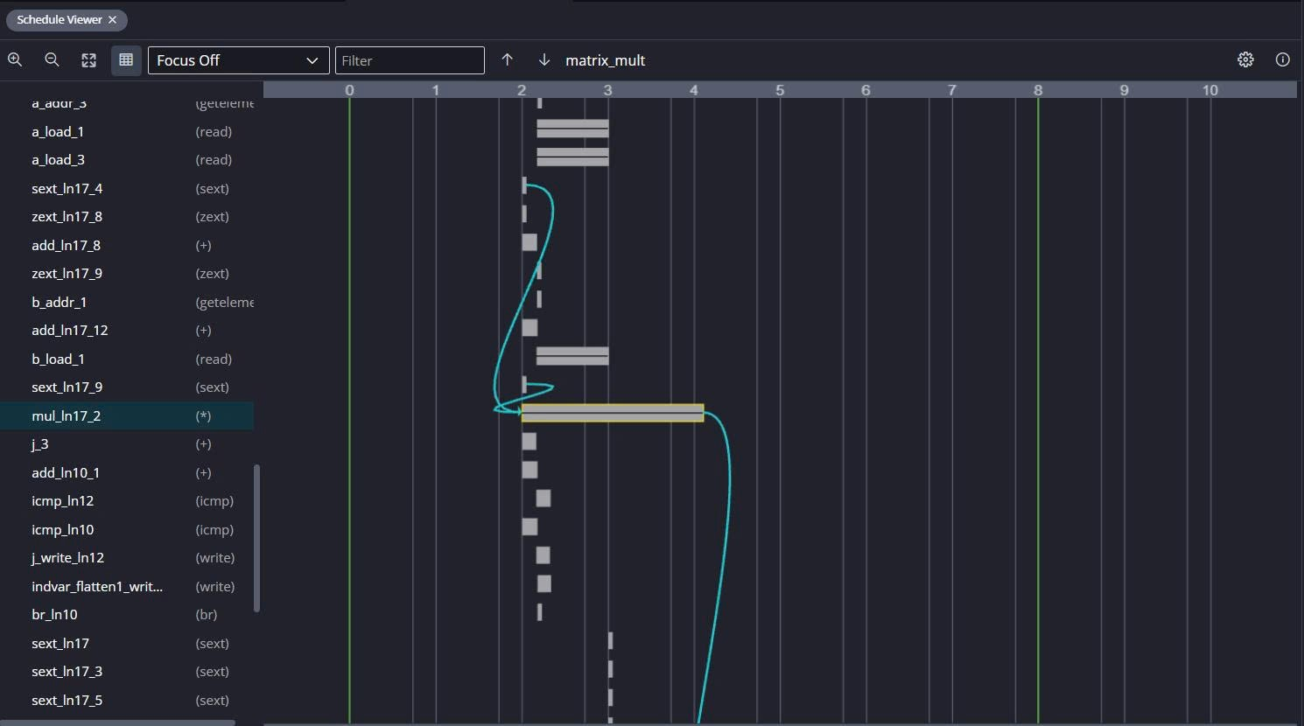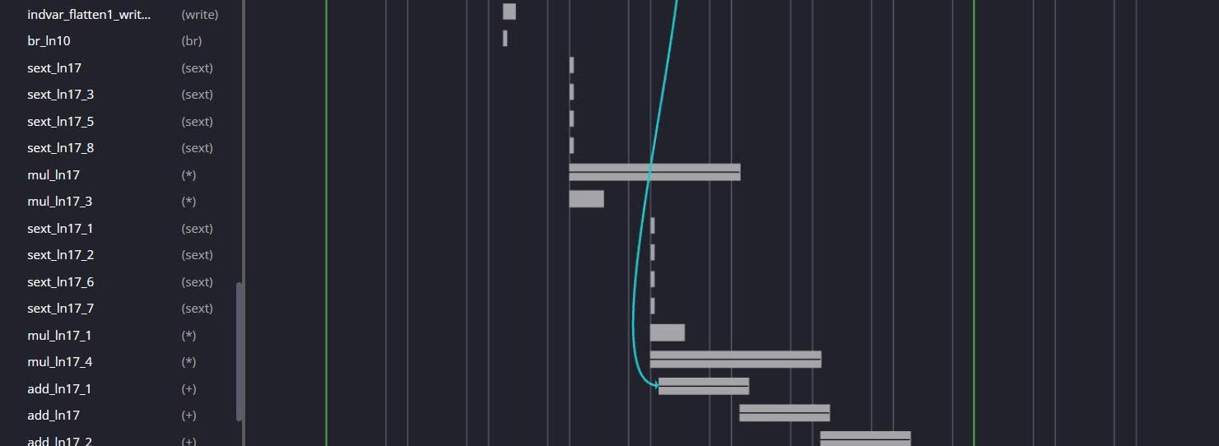
Hình 3.16 — Biểu đồ gannt solution 3

Nhận xét
- Solution 3 nhanh hơn Solution 2 khoảng 1.7 lần (Interval 75 vs 129 cycles), đồng thời cần ít FF hơn 42% và Clock Achieved tốt hơn. Đổi lại, Sol3 tốn thêm 2 DSP và tăng nhẹ LUT (+28%). Đây là trade-off có lợi rõ rệt trên Zybo Z7-10 vì board còn dư rất nhiều DSP (chỉ dùng 3/80 = 3.75%).
- Cơ chế khác biệt: Solution 2 chỉ pipeline vòng Product (5 iter), nên Row và Col vẫn chạy tuần tự, mỗi lần entry/exit pipeline đều có overhead. Khi chuyển pragma lên vòng Col, tool tự động unroll vòng Product bên trong — tức là 5 phép nhân của 1 ô được tính song song trong cùng pipeline stage. Đồng thời tool gộp Row và Col thành loop phẳng Row_Col (trip 25), pipeline với II=3 (giới hạn bởi BRAM dual-port của mảng prod).
- Vì sao FF giảm từ 254 xuống 148? Sol2 phải lưu nhiều state cho pipeline phức tạp ở loop trong cùng (counter k, accumulator, address gen lồng nhau). Sol3 có pipeline thẳng hơn ở loop ngoài, ít state cần lưu giữa các stage. Đây là minh chứng "pipeline ở vị trí phù hợp đơn giản hoá control logic".
- Cosim 79 vs Synthesis 75 ở Sol3 cho thấy có 4 cycle ramp-up của pipeline — phù hợp với II=3 và iter_latency 8. Sol2 không có ramp-up đáng kể (129=129) vì pipeline rất nhỏ.

Kết luận
- Việc nâng vị trí pragma từ loop trong cùng (Sol2) lên loop giữa (Sol3) mở khoá khả năng song song hoá ở mức cao hơn: thay vì pipeline 5 iter của một phép tính, tool có thể pipeline 25 ô đầu ra với 3 multiplier hoạt động song song. Đây là bài học quan trọng — đặt PIPELINE ở vị trí cho phép tool unroll loop con thường hiệu quả hơn đặt ở loop trong cùng, miễn là tài nguyên hardware cho phép.
- Tuy nhiên Sol3 vẫn còn bottleneck: II=3 do mảng prod map vào BRAM dual-port không cho đọc-ghi nhiều hơn 2 lần/cycle. Đây là điểm Sol4 sẽ giải quyết bằng ARRAY_RESHAPE để mở rộng memory bandwidth.

3B.4 Solution 4 — ARRAY_RESHAPE cho a và b
- Clone solution 4 từ solution 3
- Double-click matrix_mult.cpp để mở trong editor. Mở panel Directive
- Tab Directive, chuột phải lên biến a → Insert Directive → ARRAY_RESHAPE, dimension = 2. OK.
- Tương tự với b: ARRAY_RESHAPE, dimension = 1
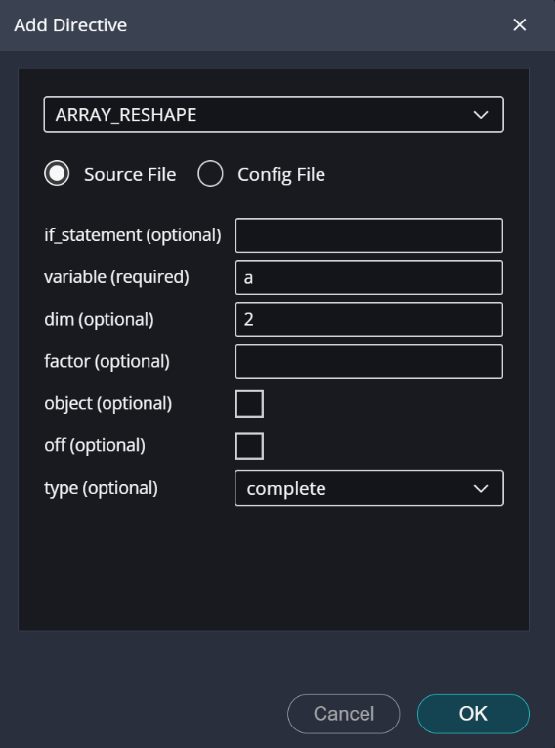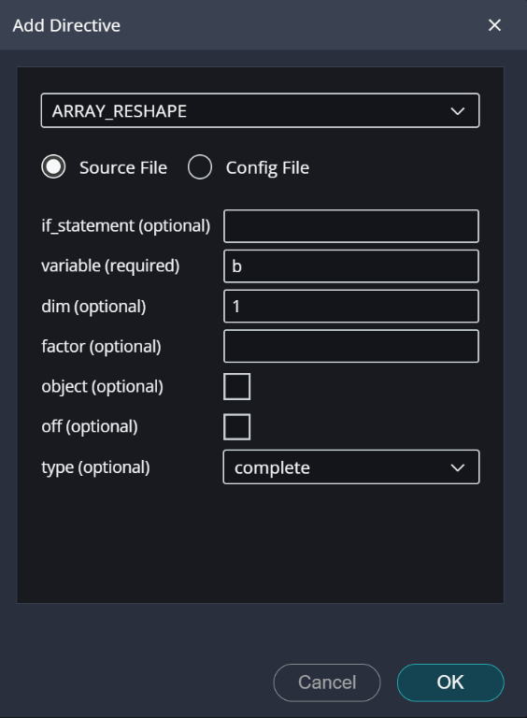

Hình 3.17 — Add ARRAY_RESHAPE cho a và b
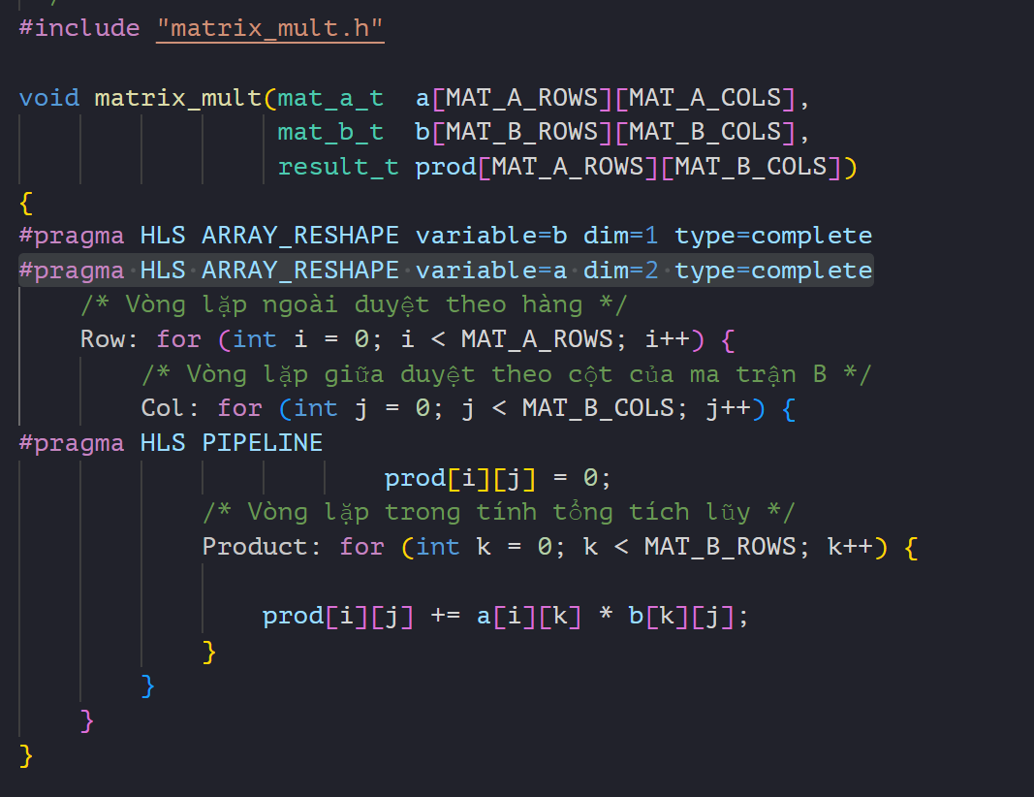
Hình 3.18 — Source code sau khi được chỉnh sửa

- Run simulation, Run Synthesis, Run Cosimulation
- Report của solution 4
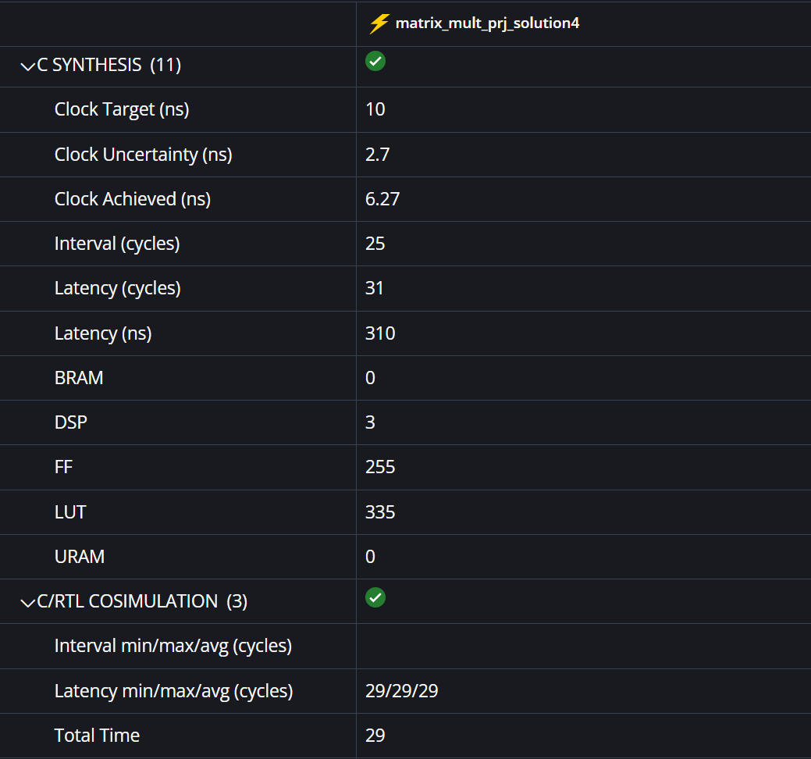

Hình 3.19 — Synthesis report solution 4
- Khảo sát sơ đồ gant: Do pipeline ở vòng lặp j sử dụng nhiều memory access cùng lúc nên cần array reshape để đưa các ma trận A,B thành các memory bank riêng. Mục đích là tách cột của ma trận A và hàng của ma trận B vào các memorybank để khi pipeline thì HLS có thể truy xuất A[i,j] và B[i,j] cùng lúc. Solution 4 giúp giảm latecy và interval hiệu quả hơn, nhưng cần sử dụng nhiều FF để phục vụ cho các memory bank.
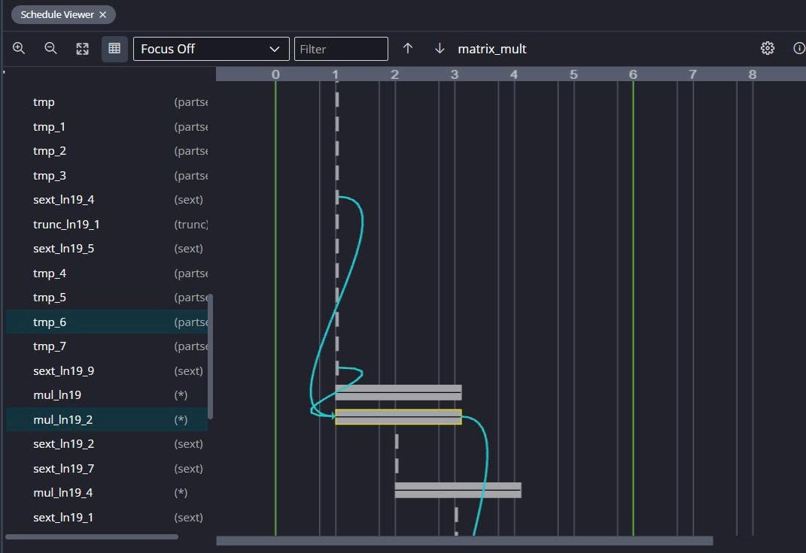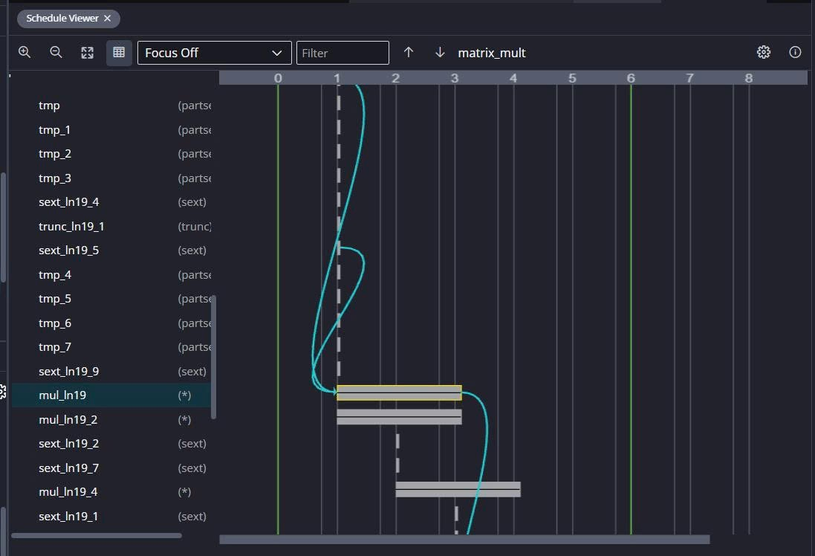
Hình 3.20 — Sơ đồ gant solution 4

RRAY_RESHAPE biến hai mảng input thành word rộng:
- a reshape dim=2: gộp 5 phần tử cùng hàng thành 1 word 40-bit (5 × 8-bit).
- b reshape dim=1: gộp 5 phần tử cùng cột thành 1 word 40-bit.
Một lần đọc BRAM giờ trả về đủ 5 phần tử cần cho phép nhân. Bottleneck memory port của Sol3 (SCHED-69) được phá → loop Row_Col đạt được II = 1 (cứ 1 cycle bắt đầu iteration mới).

Phân tích kết quả
Speedup vs Sol3: 3× (Interval 75 → 25), trong khi DSP giữ nguyên 3 và LUT thực tế giảm (512 → 335). Đây là bước nhảy hiệu quả nhất trong toàn bộ chuỗi tối ưu vì:
- ARRAY_RESHAPE giải quyết đúng bottleneck thay vì throw resource (DSP, multiplier) vào vấn đề.
- LUT giảm vì memory access từ "5 lần đọc tuần tự với index calc phức tạp" → "1 lần đọc word rộng" → giảm address generator logic.
- FF tăng nhẹ (148 → 255) do word 40-bit cần register lớn hơn để giữ giá trị giữa pipeline stage.
Clock 6.27 ns: hơi chậm hơn Sol3 (5.998 ns) do mux 40-bit phức tạp hơn mux 8-bit, nhưng vẫn dư margin lớn so với target 10 ns.
Cosim 29 vs Synthesis 25: chênh 4 cycle là pipeline fill (ramp-up), khớp công thức Latency − Interval = 31 − 25 = 6 cy.
Ưu điểm:
- Speedup 27.5× so với Sol1 (687 → 25 cycles) — đạt II = 1 lý tưởng.
- Chỉ 3 DSP, 335 LUT → tài nguyên cực nhỏ trên Z-7010.
- Tỷ lệ speedup/cost cao nhất trong 5 solution.
Hạn chế:
- Word rộng 40-bit làm tăng nhẹ FF và Clock Achieved.
- Vẫn còn cổ chai ở prod (chưa reshape), không thể tăng thêm DSP để song song hoá hơn nữa.

Kết luận
Solution 4 là lựa chọn tốt nhất cho thực tế trên Zybo Z7-10: nhanh gần như Sol5 nhưng chỉ tốn 3/80 DSP, để dành 96% tài nguyên DSP cho các IP khác trong Block Design (Lab 4). ARRAY_RESHAPE là directive "mở khoá" hiệu quả nhất — giải quyết bottleneck memory bandwidth thay vì throw multiplier vào bài toán.

3B.5 Solution 5 — PIPELINE top-level function
- Clone solution 5 từ solution 4
- Double-click matrix_mult.cpp để mở trong editor. Mở panel Directive
- Insert Directive → Type = PIPELINE → OK.
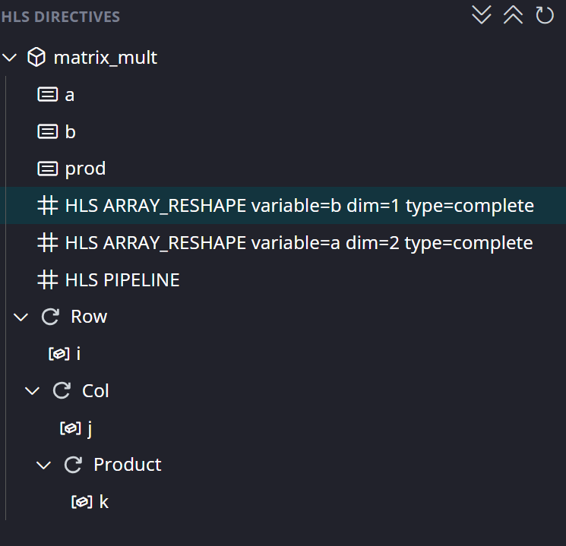
Hình 3.20 — Directives HSL solution 5
- Source code sau khi sửa:
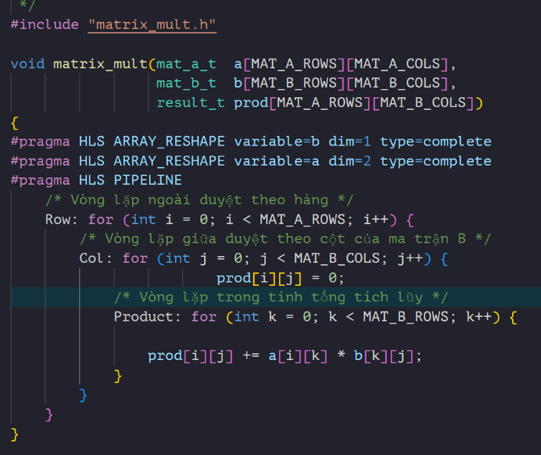
Hình 3.21 — Code solution 5
- Khảo sát report
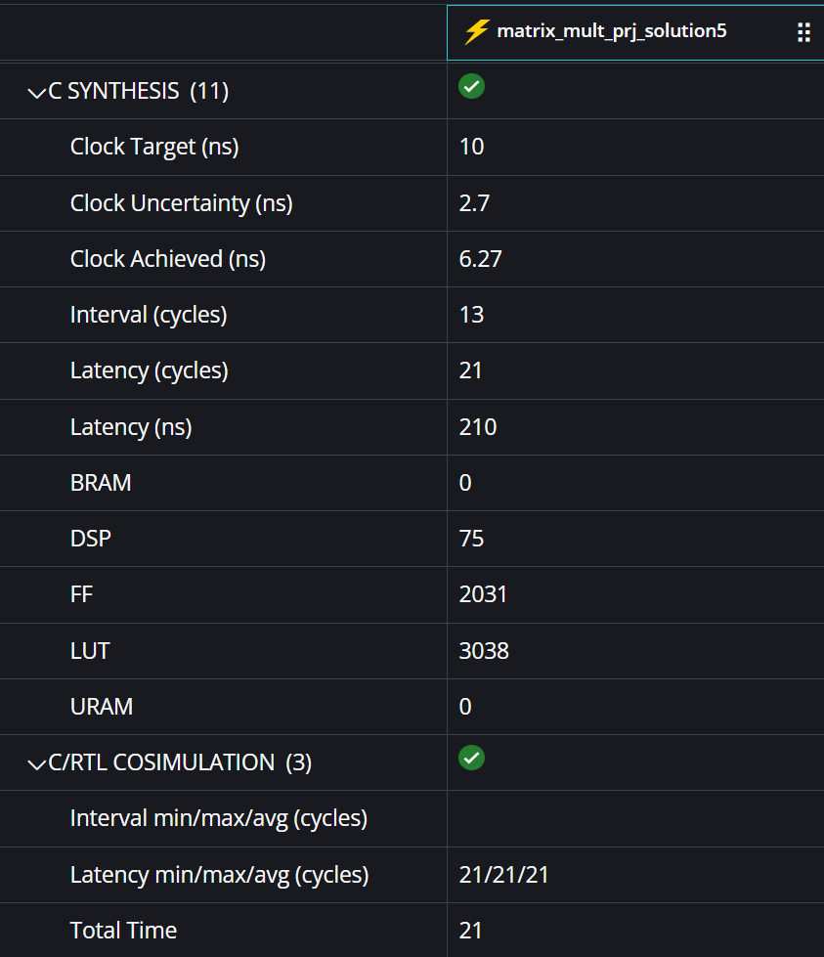
Hình 3.22 — Report solution 5
- Khảo sát sưo đồ gant

Pipeline ở top function ép tool unroll toàn bộ hierarchy:
- 5 iter Row × 5 iter Col × 5 iter Product = 125 phép nhân thực hiện song song trong cùng pipeline.
- Tool dùng DSP sharing để chia 125 phép nhân vào 75 DSP qua 3 pipeline stage (mỗi stage ~25 ops, tái sử dụng 75 DSP).
- Adder tree gộp 5 product cho mỗi ô của ma trận kết quả.
- Pipeline depth ≈ 8 cycles từ input đến output (multiplier + adder tree + register).
Phân tích kết quả
Throughput cực đại: II = 13 → cứ 13 cycles có thể nhận 1 transaction mới. Đây là throughput cao nhất trong 5 solution.
Vì sao II = 13 (chứ không phải 1): lý thuyết pipeline function phải đạt II=1, nhưng tool gặp 2 ràng buộc:
- Memory port của các mảng a, b, prod (chưa reshape ở Sol5 hoặc reshape không đủ).
- DSP routing constraint khi 25 multiplier cùng truy cập word rộng.
Tool tự đẩy II lên 13 để cân bằng giữa throughput và physical feasibility.
Vì sao DSP "chỉ" 75 (không phải 125): Vitis HLS 2025.2 thực hiện DSP sharing thông minh — multiplier dùng lại qua các pipeline stage. Cụ thể 125 phép nhân / pipeline_depth ≈ 75 DSP active mỗi cycle. Đây là điểm Sol5 vừa vượt giới hạn DSP của Z-7010 (80) lại vừa vừa khít (75/80 = 93.75%).
Resource bùng phát so với Sol4:
- DSP: 3 → 75 (25×) — unroll toàn bộ phép nhân.
- FF: 255 → 2031 (8×) — pipeline 3 stage × dữ liệu 5×5 cần nhiều register.
- LUT: 335 → 3038 (9×) — adder tree cho 25 sum-of-products + wide muxes lựa data cho 75 DSP.
Clock 6.27 ns — bằng Sol4. Critical path không tệ vì tool chia logic thành pipeline stage; mỗi stage có path ngắn dù tổng số stage nhiều.
Cosim 21 = Synthesis Latency 21 — khớp tuyệt đối, pipelined function có deterministic latency.
Đánh giá
Ưu điểm:
- Throughput cao nhất: 52.8× nhanh hơn Sol1 (687 → 13 cy).
- Latency 210 ns — phù hợp real-time application (vd: video processing ở 100 fps cần <10 ms = thoải mái).
- Vẫn fit Z-7010 dù sát ngưỡng.
Hạn chế nghiêm trọng:
- Chiếm 93.75% DSP của Z-7010 — không còn slot cho IP khác (FFT, filter, AXI Interconnect cần DSP).
- LUT và FF tăng 9× và 8× so với Sol4 — đắt cho speedup chỉ 1.9× (25→13 cy).
- Hiệu suất biên kém: đổi 72 DSP cho 12 cycle giảm = 6 DSP cho mỗi 1 cycle.
Kết luận
- Solution 5 là "vũ khí hạng nặng" — chỉ nên dùng khi yêu cầu throughput cực cao và board không cần slot DSP cho IP khác. Trên Zybo Z7-10, Sol5 fit nhưng vắt kiệt board, không phù hợp cho Block Design có nhiều IP song hành. Nếu chuyển sang Zybo Z7-20 (220 DSP) thì Sol5 chỉ chiếm 34% DSP và trở nên hợp lý.

SO SÁNH 5 SOLUTION
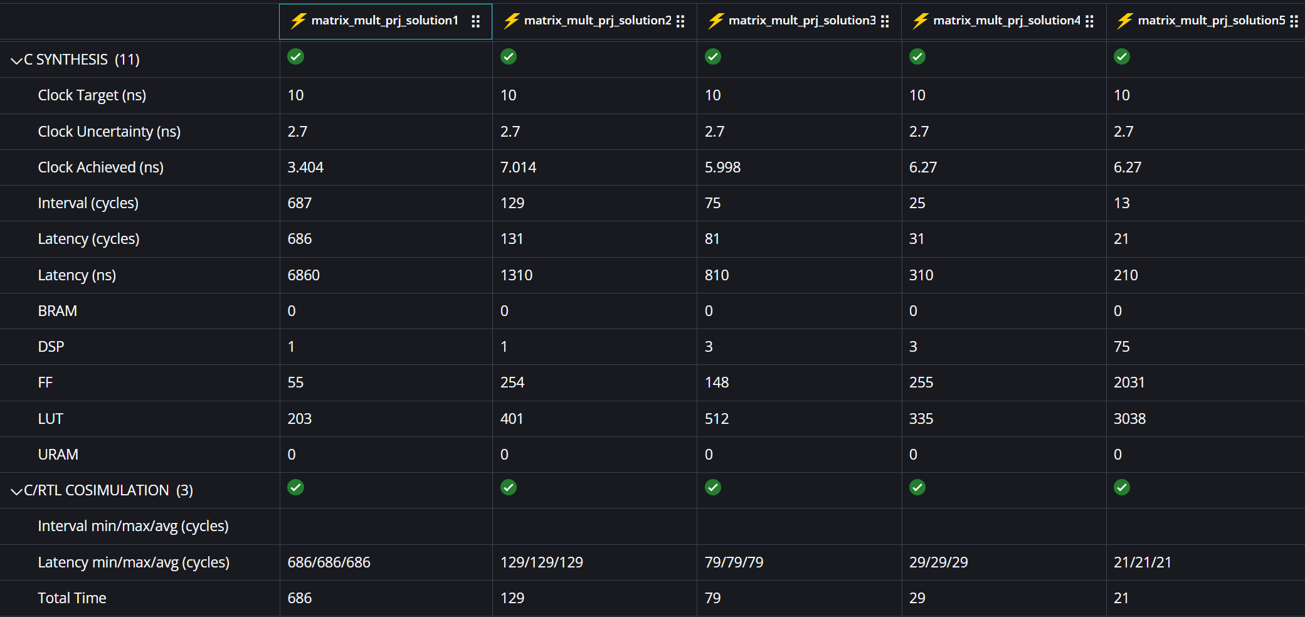
Hình 3.23 — Report compare 5 solution

1. Nhóm thông số Hiệu năng (Performance Metrics)
- Interval - Chu kỳ nạp dữ liệu (687 -> 129 -> 75 -> 25 -> 13):
  - Giải thích: Số chu kỳ mạch cần chờ để sẵn sàng nhận bộ ma trận tiếp theo. Càng nhỏ thì thông lượng (Throughput) càng cao.
- Latency - Tổng thời gian trễ (686 -> 131 -> 81 -> 31 -> 21):
  - Giải thích: Tổng số chu kỳ từ lúc đưa dữ liệu vào đến khi ra kết quả cuối cùng.
  - Sự thay đổi do Pipeline:
    - Solution 1: Tuần tự hoàn toàn (5x5x5 vòng lặp), mất gần 700 chu kỳ chờ đợi.
    - Solution 2 (Pipeline lõi): Các phép tính của một phần tử ma trận bắt đầu được gối đầu nhau, cắt giảm thời gian chết, kéo Latency xuống 131.
    - Solution 3 (Pipeline vòng giữa): Bắt đầu ép vòng lặp lõi Product phải tính song song (Unroll). Tuy nhiên, do bị giới hạn bởi số cổng đọc của Block RAM, dữ liệu cấp không kịp, Interval chỉ giảm được xuống 75.
    - Solution 4 (Pipeline vòng giữa + Reshape): Khi mảng RAM được băm nhỏ thành thanh ghi, dữ liệu tuôn ra ào ạt cấp đủ cho các bộ nhân. Mạch đạt tốc độ lý tưởng cho kiến trúc vòng lặp (Interval = 25 cho 25 phần tử).
    - Solution 5 (Pipeline toàn hàm): Xóa sổ mọi vòng lặp. Cả ma trận được nhồi vào một mạng lưới xử lý khổng lồ, tính xong cái rụp trong 21 chu kỳ, và chỉ 13 chu kỳ sau đã nhận tiếp ma trận mới.
2. Nhóm thông số Tài nguyên (Resource Estimates)
- BRAM / URAM (0):
  - Giải thích: Bộ nhớ khối của FPGA. Toàn bộ là 0 vì kích thước ma trận của bạn khá nhỏ (5x5). Vitis HLS đã tự động dùng các thanh ghi (FF) hoặc LUTRAM để lưu trữ thay vì tốn hẳn một khối BRAM lớn. Ở S4 và S5, chỉ thị ARRAY_RESHAPE càng củng cố việc ép mảng thành các thanh ghi phân tán.
- DSP - Bộ tính toán phần cứng (1 -> 1 -> 3 -> 3 -> 75):
  - Giải thích: Khối nhân-cộng tốc độ cao.
  - Sự thay đổi do Pipeline:
    - S1, S2: Chỉ dùng 1 DSP vì chúng tính toán lần lượt (tuần tự hoặc gối đầu).
    - S3, S4: Khi Pipeline đẩy ra vòng ngoài, vòng Product bị Unroll. Công cụ bắt đầu lôi thêm DSP ra (tăng lên 3) để tính song song nhiều phép nhân cùng lúc.
    - S5: Pipeline toàn hàm ép hệ thống Unroll toàn bộ (5x5x5). Để tính đồng thời lượng lớn phép nhân, nó phải huy động tới 75 khối DSP trên chip.
- FF (Flip-Flop) & LUT (Look-Up Table):
  - Giải thích: FF dùng để lưu trạng thái/dữ liệu trung gian; LUT dùng để tạo mạch logic, phép toán và mạch chọn (Multiplexer).
  - Sự thay đổi do Pipeline:
    - S2 (Tăng FF lên 254): Để tạo đường ống Pipeline, bạn MANG BUỘC phải chèn các thanh ghi (FF) vào giữa các mạch logic để giữ dữ liệu cho nhịp clock tiếp theo. Do đó FF tăng mạnh so với S1.
    - S3 (LUT tăng lên 512): Vì nghẽn cổng RAM, HLS phải thiết kế các bộ dồn kênh (Multiplexer) cực kỳ phức tạp để xếp hàng dữ liệu đưa vào 3 DSP. Mạch chọn này ngốn rất nhiều LUT.
    - S4 (LUT giảm về 335): Nhờ Reshape, dữ liệu có đường đi riêng, bộ dồn kênh được đơn giản hóa đi rất nhiều, giúp tiết kiệm LUT.
    - S5 (Bùng nổ: 2415 FF, 3038 LUT): Việc trải phẳng toàn bộ kiến trúc nhân ma trận ra mặt vật lý giống như xây một nhà máy khổng lồ thay vì một dây chuyền nhỏ. Nó ngốn hàng nghìn LUT để nối dây và hàng nghìn FF để lưu giữ toàn bộ dữ liệu của cả ma trận cùng một lúc.

Bài 3C — Interface Synthesis
Bảng Interface synthesis
Protocol | Loại port | Tín hiệu sinh ra | Khi nào dùng
ap_ctrl_hs | Block-level handshake | ap_clk, ap_rst, ap_start, ap_done, ap_idle, ap_ready | Mặc định cho function trong flow_target=vivado
ap_ctrl_none | Không control | Chỉ ap_clk, ap_rst | Function combinational, không có start/done
ap_ctrl_chain | Chain handshake (cho nested) | Như ap_ctrl_hs + chain signal | DATAFLOW pipelined function chain
ap_memory | Memory interface cho mảng | a_address0, a_ce0, a_we0, a_q0, a_d0 | Mặc định cho array port (vivado flow)
ap_fifo | FIFO streaming | a_empty_n, a_read, a_dout (và write side) | Stream data, dùng với DATAFLOW
ap_vld / ap_ack | Scalar handshake | a_vld, a_ack | Scalar input cần handshake
ap_none | Direct wire | Chỉ data port | Scalar input/output không handshake
axis (AXI-Stream) | Stream chuẩn AXI | tdata, tvalid, tready, tlast, tkeep | Kết nối với DMA / Stream FIFO
s_axilite | AXI4-Lite slave register bank | s_axi_AWADDR, ARADDR, WDATA, RDATA, ... | Mặc định khi flow_target=vitis, cho PS config
m_axi | AXI4 master | m_axi_AWADDR, AWLEN, WDATA, BRESP, ... | DMA-style, module tự đọc DDR (flow_target=vitis)

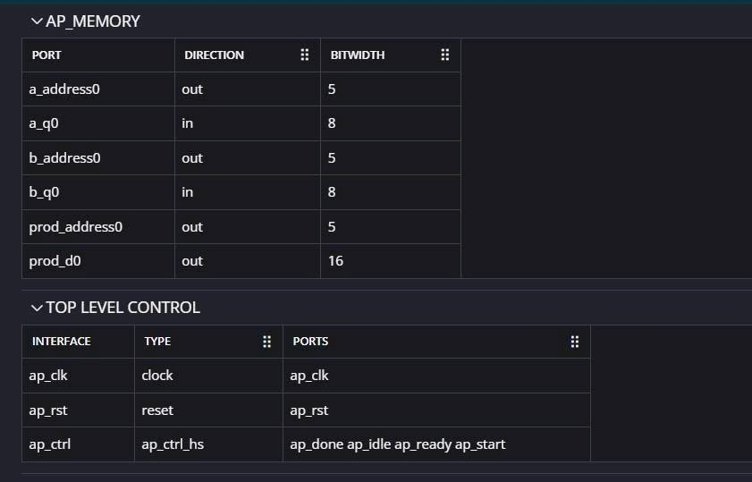
Hình 3.24 — Report Interface
Phân tích chuyển đổi từ file software C++ thành hardware accelerator IP.
AP Memory:
+ a_address0: Port địa chỉ dùng để chọn phần tử cần đọc trong ma trận a. HLS hardware xuất địa chỉ ra memory. Matrix có size là 5 nên cần 5 bit địa chỉ.
+ a_q0: Chứa dữ liệu đọc từ matrix a. Memory gửi data vào HLS core. Datatype của phần array là char(8 bit).
+ b_address0: Port địa chỉ dùng để chọn phần tử cần đọc trong ma trận b. HLS hardware xuất địa chỉ ra memory. Matrix có size là 5 nên cần 5 bit địa chỉ.
+ b_q0: Chứa dữ liệu đọc từ matrix b. Memory gửi data vào HLS core. Datatype của phần array là char(8 bit).
+ prod_address0: địa chỉ phần tử output cần ghi vào ma trận prod (ma trận a x b). HLS hardware xuất địa chỉ ra memory. Matrix có size là 5 nên cần 5 bit địa chỉ.
+ prod_d0: Chứa dữ liệu đọc từ matrix prod. Memory gửi data vào HLS core. Vì nhân hai ma trận 8bit nên ta cần ít nhất 16 bit để của dữ liệu.
Top Level Control:
+ ap_clk: là xung clk của FPGA.
+ ap_rst: dùng để reset toàn bộ khối hardware.
+ ap_ctrl_hs: dùng để điều khiển giao thức bắt tay (handshake protocol) gồm có các tín hiệu: ap_start là bắt đầu chạy, ap_idle là hardware đang rảnh, ap_ready là sẵn sàng nhần dữ liệu mới, ap_done là hoàn thành.

PHỤ LỤC
HƯỚNG DẪN TẠO PROJECT BẰNG TCL

- Tạo các file
- matrix_mult.h
- matrix_mult.cpp
- matrix_mult_test.cpp
- script.tcl
- Mở Vitis Command Tool 2025
- Nhập các lệnh như hình
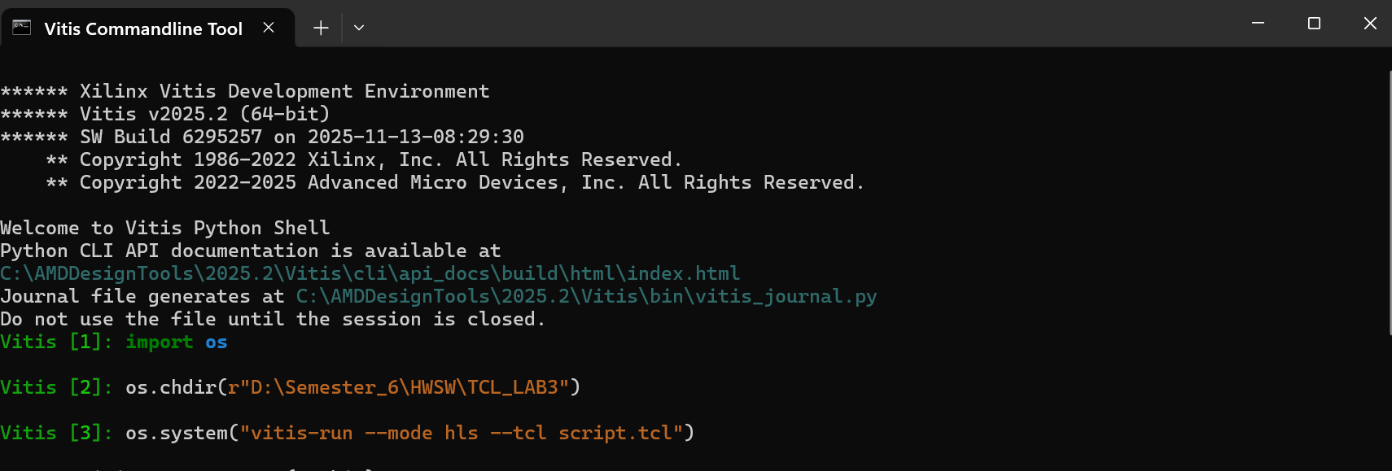
Hình 3.25 — Cmd tạo project

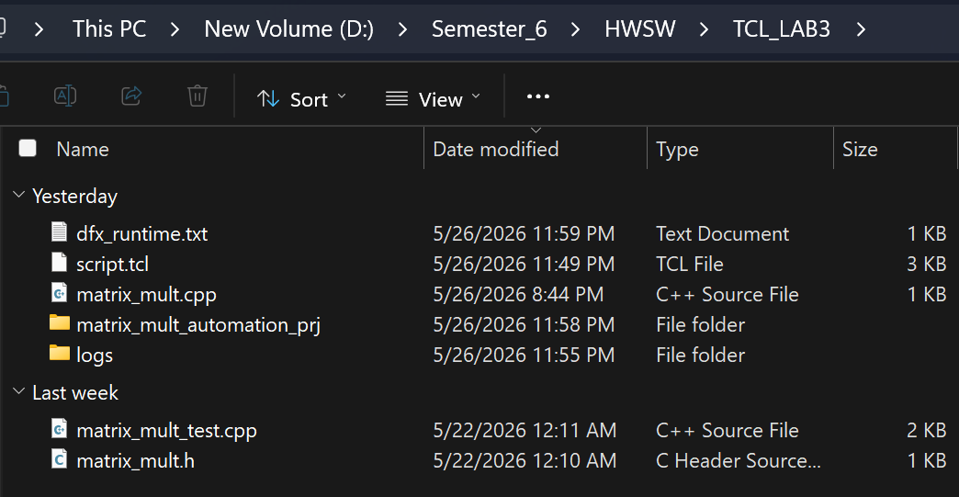
Hình 3.26 — sau khi tạo thành công

HÌNH NHÓM


